2ème rassemblement des chanteurs liturgiques pour célébrer l’Epiphanie
Cathédrale de Cambrai
6 Janvier 2013
9h30 à 17h

Renseignez-vous auprès de Babeth

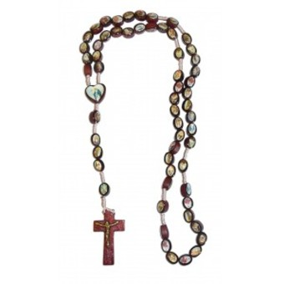
Récitation du chapelet église de la Briquette
Mercredi 2 à 18h30

Calendriers 2013
Merci de les déposer au secrétariat en vue de les remettre aux détenus de la
Maison d’arrêt


…Merci de faire un bon accueil à ces belles fleurs vendues au profit de la paroisse

Des bus sont organisés par un collectif d’associations pour ceux qui voudront se rendre à la Manif Pour Tous à Paris le 13 janvier (manifestation pour le mariage civil Homme-Femme qui garantit la filiation Père-Mère-Enfant contre le projet de loi Taubira « mariage pour tous»). Des renseignements sont sur le site : http://www.lamanifpourtous.fr
Cette manifestation est apolitique et aconfessionnelle.

L’équipe du « Quoi de neuf » vous souhaite une bonne et heureuse année…santé, paix et fraternité !

Feuille d’information de la paroisse N° 49 du 29 Décembre 2012 au 6 Janvier 2013 Centre Paroissial 2 Rue Vaillant Couturier La Briquette Marly
Tél 0327416530 site internet http://www.steloi.cathocambrai.com

…Quand le Père Garnier nous invite à prolonger Noël !
Je rentre du Togo, plus exactement de l'hôpital d'enfants ouvert il y a 50 ans par "les sœurs de Saint Amand". En ce temps là, plus de 8 bébés sur 10 mourraient d'une rougeole, d'une coqueluche, d'une varicelle quand ça n'était pas tout simplement d'une malnutrition. Les sœurs venues du Nord ont tout fait pour défendre leur vie fragile en les accueillant avec leur maman dans une pédiatrie, aujourd'hui de 80 lits. Elles ont gagné la bataille en soignant les enfants, en formant leur maman, en responsabilisant autant qu'il était possible les papas.
Depuis une quinzaine d'années, elles accueillent aussi les enfants qui naissent avec le virus du sida. Ils sont pour la plupart orphelins. Ils sont accueillis : les garçons dans l'orphelinat Saint Augustin, les filles dans celui de Sainte Monique. Ils sont tous habillés, nourris, soignés, servis, aimés, embrassés. Il n'est pas étonnant que toutes les femmes de Dapaong, qu'elles soient chrétiennes, musulmanes ou de religions traditionnelles, aient donné le plus beau des noms à l'hôpital des sœurs : "Yendubé", ce qui veut dire "Dieu est là".
Tous les enfants accueillis dans les orphelinats sont scolarisés. Près de 2000 le sont grâce à vous ! Tout simplement parce que vous avez choisi, quel que soit votre âge, du plus jeune au plus aîné, du plus pauvre au plus fortuné, de donner l'équivalent du prix d'un seul cadeau de Noël pour que l'un d'entre eux ait la chance d'aller à l'école toute une année. Merci de choisir de vivre Noël en permettant à un enfant d'Afrique non scolarisable de pouvoir être scolarisé.
A Noël, le Père, notre Père, nous comble du plus beau des cadeaux en nous donnant le trésor qu'est son Fils unique. Quant aux bergers et aux mages, ils sont venus à la crèche les mains pleines de leurs cadeaux les plus précieux, chacun selon ses moyens. Il nous appartient d'aller nous-mêmes aux pieds de l'enfant Jésus avec un cadeau simple : celui d'offrir à l'un ou l'autre de ces enfants le bonheur d'être scolarisé. A Noël, il y a plus de joie à donner qu'à recevoir !

